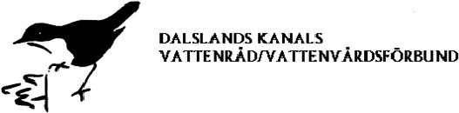

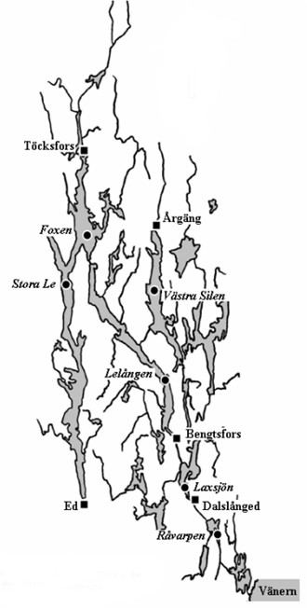

Verksamhetsåret

2025

Styrelsen för Dalslands Kanals Vattenråd/Vattenvårdsförbund
får härmed lämna redovisning för verksamhetsåret 2025.

Medlemmar
Följande har varit medlemmar:
Vattenvårdsförbundet | Vattenrådet
Bengtsfors kommun | Billingsfors Fiskeklubb
Melleruds kommun | Gravdalssjön FVO
Dals Eds kommun | Laxsjöns Sportfiskare
Årjängs kommun | LRF
Moelven Årjäng Såg AB | Naturskyddsföreningen Skogsdal
Ahlstrom AB | Råvarpen FVO
Mustadfors Bruks AB | Struven-Stora Le FVO
Rexcell Tissue & Airlaid AB  Nordic Trout Sweden AB  Vattenfall AB | Södra Skogsägarna  Årjängs Fiskevårdskrets  Nedre Upperudsälven FVO  Norra Lelångs FVO  Södra Lelångs FVF

Styrelsen

Medlem Ordinarie repr. Ersättare
Ahlstrom Sverige AB Andreas Persson Julia Törnberg
LRF Henrik Torstensson Rolf Larsson
Bengtsfors kommun Adam Johansson (vice OF) Bo Thorn
Melleruds kommun Jörgen Eriksson Kent Bolin
Årjängs kommun Bengt-Olof Lorentzon Kermith Andersson
Dals Ed kommun Anna Johansson (OF) Lars Inge Fahlen
Rexcell Tissue & Airlaid AB Rosmarie Lemoine Peter Lundin

Representanter från båda länsstyrelserna samt Dalslands miljökontor har kallats till styrelsemötena. Styrelsen har haft 7 protokollförda möten under året.
På dagordningarna har det funnits punkter både för Rådet och för Förbundet för att slippa för många mötesdagar. Däremot har ekonomierna särbehandlats och redovisas var för sig. Varje styrelsemedlem har stått för kostnader för mötestider och resor. Ordföranden har även fungerat som kassör.

Årsmötet hölls den 16. maj 2025 i Mellerud. Alla medlemmar fick handlingar om verksamhetsåret 2024 i tid.

Sekreteraren är med på nätverkscaféet V. Götaland under hela året och i samrådsmöten med VR i Värmland.

Folk från styrelsen / sekreteraren har varit med på kalksamrådet V. Götaland, på VR-dagen V. Götaland, på workshopen som Vattenmyndigheterna organiserade i november och på Skagerrackkonferensen i Strömstad.

Under året upphandlades ett nytt avtal till kontrollprogrammet. SGS ska fortsatt ta
hand om KP i 3 år med möjligheten att förlängas avtalet med 1 år fram till slutet av
2029.

Revisorer: Torgny Arvidsson och Anders Andersson.
Valberedning: Erik Sandberg och Eva Aronsson-Johansson.

Övrig verksamhet

Förbundet
Fysikalisk-kemiska undersökningar har genomförts enligt fastställt kontrollprogram gällande från 2018-01-01. SGS har gjort årsrapporten för 2025.
Se balans och resultaträkning.

Årjäng 2026-05-29

--------------------------------- ---------------------------------
Anna Johansson Adam Johansson

--------------------------------- ---------------------------------
Rosmarie Lemoine Andreas Persson

--------------------------------- ---------------------------------
Bengt Olof Lorentzon Henrik Torstensson

---------------------------------
Jörgen Eriksson

